Presseinformation

Machine Learning: Global Player treffen sich in Lemgo
Fraunhofer IOSB-INA und der Süddeutsche Verlag mit einem der Deutschlandweit größten Kongresse für maschinelles Lernen in der Produktion
Lemgo. Am 25. Und 26. Oktober gelang Fraunhofer Lemgo und dem Veranstalter des Süddeutschen Verlags die erfolgreiche Fortsetzung des Tagungsformats „Machine Learning for Cyber Physical Systems“ (ML4CPS) mit über 80 Teilnehmern und 20 Fachvorträgen aus Forschung und Wirtschaft. Sprecher und Ingenieure namhafter Unternehmen wie Volkswagen, Skoda, Weidmüller, Claas, Bosch, Microsoft und IBM waren der Einladung nach Lemgo gefolgt, um sich mit den Forschern intensiv über die Perspektiven lernender technischer Systeme im industriellen Umfeld auszutauschen.
Künstliche Intelligenz (KI) in der Produktion – Experten sehen dieses Thema mittlerweile als entscheidend an, um die internationale Wettbewerbsfähigkeit der produzierenden Unternehmen in Deutschland zu sichern. Und was ist der Unterschied zwischen maschinellem in der Produktionspraxis und dem Stand der Technik in der Wissenschaft? Am Fraunhofer IOSB-INA in Lemgo ist mit der diesjährigen ML4CPS deutlich geworden, dass dieses Thema auf große Resonanz in der Industrie und Forschung stößt und dass dabei wertvolle Impulse aus Ostwestfalen-Lippe kommen. Die Fachkonferenz mit internationalen Gästen aus Wissenschaft und Wirtschaft setzte sich mit aktuellen Forschungs- und Praxisthemen zum maschinellen Lernen auseinander: Zum Beispiel, wie heute und in Zukunft Industrieanlagen anhand von Datenmodellen und Analyseverfahren effizienter betrieben und gewartet, wie Fehler frühzeitig erkannt und wie Ausfälle vermieden können. Die Anwendung maschineller Lernverfahren zur Beherrschung großer Datenmengen aus der Produktion, die Abbildung von Prozessen in mathematischen Modellen oder auch Bilderkennung und Lernverhalten von Industrierobotern wurden in 20 Sessions erörtert. Besonders am Veranstaltungsort der Konferenz war die teilweise Anbindung der Inhalte an die Demonstratoren in der SmartFactoryOWL, einer Kooperation des Fraunhofer IOSB-INA und der Hochschule OWL.

Ein Konsens der Teilnehmer und Referenten bestand im großen Potenzial maschinellen Lernens auf dem Weg in Richtung Industrie 4.0 und letztlich in der Sicherung des Standorts Deutschland: „Wir freuen uns über die sehr gute Resonanz der ML4CPS 2017 in Lemgo. Jetzt geht es darum, diese Community beizubehalten und als Ausgangsplattform zu nutzen, um weitere Unternehmen und Forschungspartner zu interessieren – um die Sensibilität für Datengewinnung und -nutzung zu steigern und die Ideen von heute in der Produktion von morgen gewinnbringend einzusetzen“, resümiert Professor Oliver Niggemann, stv. Leiter des Fraunhofer IOSB-INA.

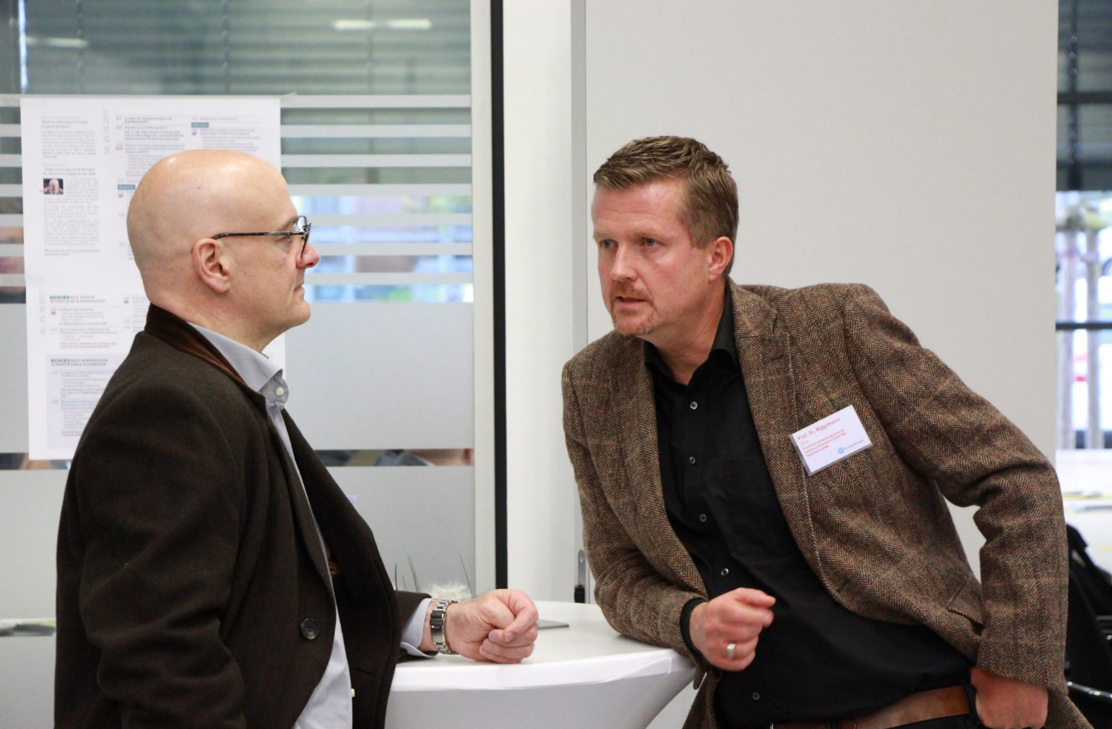
(Bild: Fraunhofer IOSB-INA)
BU: Kluge Köpfe trafen sich in Lemgo: Dr. Mark Mattingley-Scott, IBM (links) und Prof. Dr. Oliver Niggemann, Fraunhofer IOSB-INA.

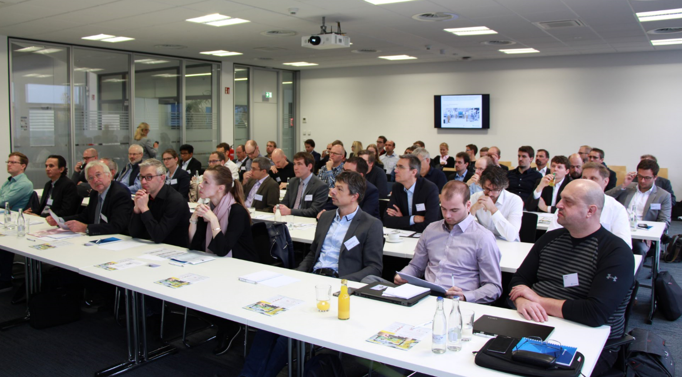
(Bild: Fraunhofer IOSB-INA)
BU: Voll besetzt: Die Räumlichkeiten der SmartFactoryOWL waren die ideale Location für die diesjährige ML4CPS.

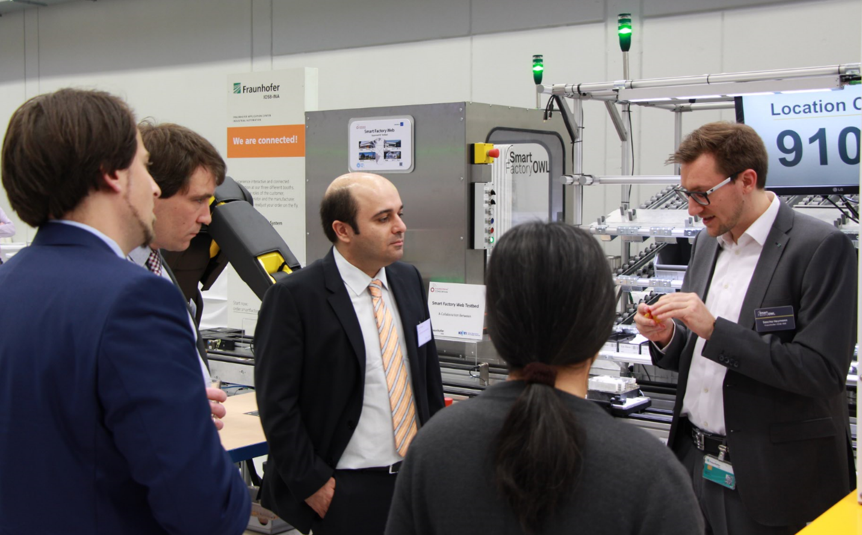
(Bild: Fraunhofer IOSB-INA)
BU: Von den Theorien maschineller Intelligenz zur Praxis im industriellen Umfeld:
Sascha Heymann vom Fraunhofer IOSB-INA (rechts) erklärt einen Industrie 4.0
Demonstrator

